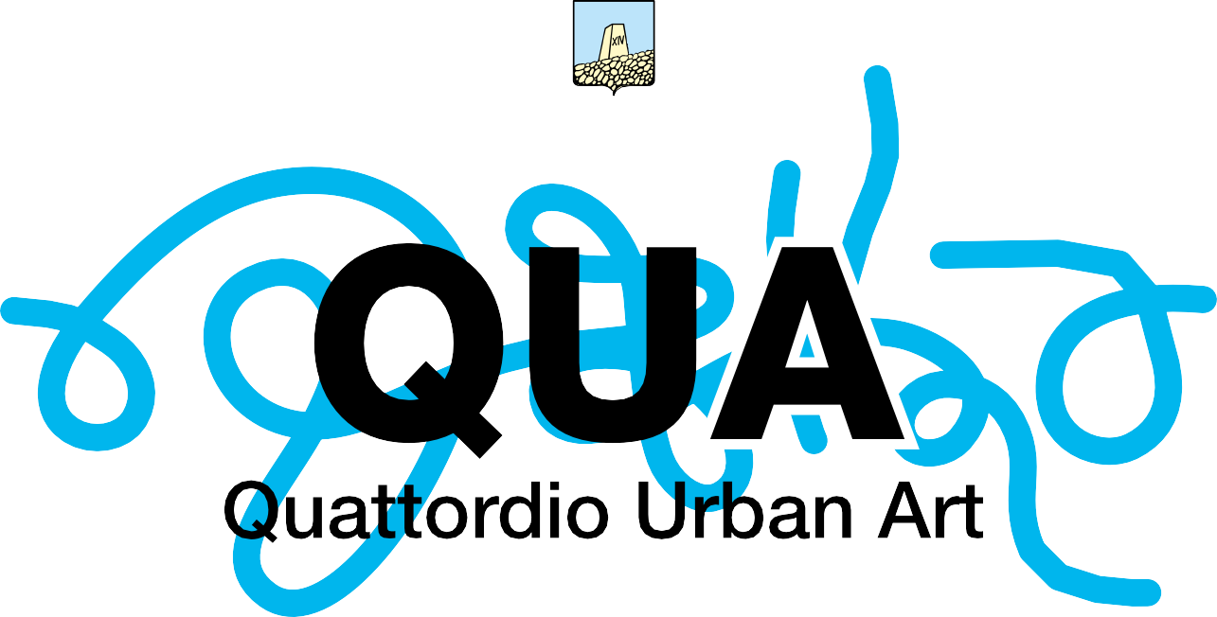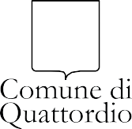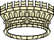

25 . 26 . 27 giugno 2021
SECOND EDITION

un evento

LA SECONDA EDIZIONE DI QUATTORDIO URBAN ART, DOVE LA STORIA DEL GRAFFITI WRITING ITALIANO È INIZIATA.

Torna QUA - Quattordio Urban Art con la seconda edizione, l’evento di Graffiti Writing e Street Art, ideato da Stradedarts in collaborazione con il Comune di Quattordio, per creare un museo urbano a cielo aperto. Quest’anno il percorso si arricchisce arrivando a venti opere site specific su muro, realizzate da alcuni tra i migliori artisti italiani e internazionali. La finalità del progetto è quella di impreziosire e far conoscere il paese che, per primo in Italia, ospitò nel 1984 un evento di Graffiti Writing con i migliori artisti americani dell’epoca, diventati poi delle leggende internazionali. Sarà inoltre inaugurato un museo permanente, dedicato proprio all’evento del 1984, un’occasione unica per approfondire la storia di questa cultura.
Un viaggio, attraverso il genio degli artisti coinvolti quest’anno: ACME 107, BO130, COQUELICOT MAFILLE, REFRESHINK, ETSOM, CHERIS & AMINA, STEREAL, SEA CREATIVE e 108, tutti maestri che già hanno dato prova della propria visione illuminata attraverso splendidi lavori eseguiti nelle nostre città. Un festival di arte urbana, un’immersione tra colori e suggestioni artistiche all’interno di luoghi e itinerari particolari, che possa lasciare un segno permanente e duraturo alla comunità ospitante, con la quale vogliamo entrare in contatto per costruire insieme un’esperienza che sa di scambio, condivisione e passione per l’arte e il colore.

In occasione della seconda edizione, prosegue anche il lavoro di restauro conservativo dello storico graffito, realizzato nel 1984 dai writer americani Phase 2 e Delta 2 nella piazza centrale del paese di Quattordio. Grazie anche ad una raccolta fondi popolare, in tanti hanno contribuito per garantire la conservazione del muro, caso unico in tutto il mondo, da preservare come testimonianza della nascita di questa cultura.

In questo scenario, il 26 giugno 2021 (e con replica domenica 27 giugno 2021), l’associazione Another Scratch In The Wall in collaborazione con Stradedarts, organizza una giornata di tour itinerante e un incontro con gli artisti nel Comune di Quattordio: con partenza in pullman da Milano, o con possibilità di ritrovo in maniera autonoma direttamente in loco, un vero e proprio viaggio culturale per conoscere la storia non solo di un luogo ma anche di un movimento.

PPG partecipa a Quattordio Urban Art con il suo progetto Colorful Communities™ per rinnovare, con i suoi prodotti sostenibili PPG Sigma Coatings e i suoi dipendenti, il muro antistante l’azienda dove l’artista Sea Creative realizzerà la sua opera.
“Quattordio è da sempre Capitale del Colore e, attraverso queste iniziative di sostenibilità e di community engagement, PPG intende rafforzare ancora di più il legame positivo tra l’azienda e il territorio di cui è ospite; oggi ancora di più rispetto al passato è importante tornare ad una socialità ed una collaborazione che possano accompagnarci verso un futuro migliore” ha affermato Isabella Ercole, Direttore di Stabilimento, Presidente e Amministratore Delegato PPG Industries Italia Srl.
Un momento di collaborazione e incontro tra gli artisti e l’azienda che per prima nel lontano 1984 aveva creduto in questo linguaggio, facendo nascere una vera sinergia tra i suoi dipendenti, artisti coinvolti e la comunità locale, in un momento di colore, divertimento e arte.
VE.CO, da sempre vicina alla comunità quattordiese, collabora nuovamente con entusiasmo al progetto QUA
per rendere il paese più vivace e attrattivo con il suo ampliato museo di opere urbane all’aperto.

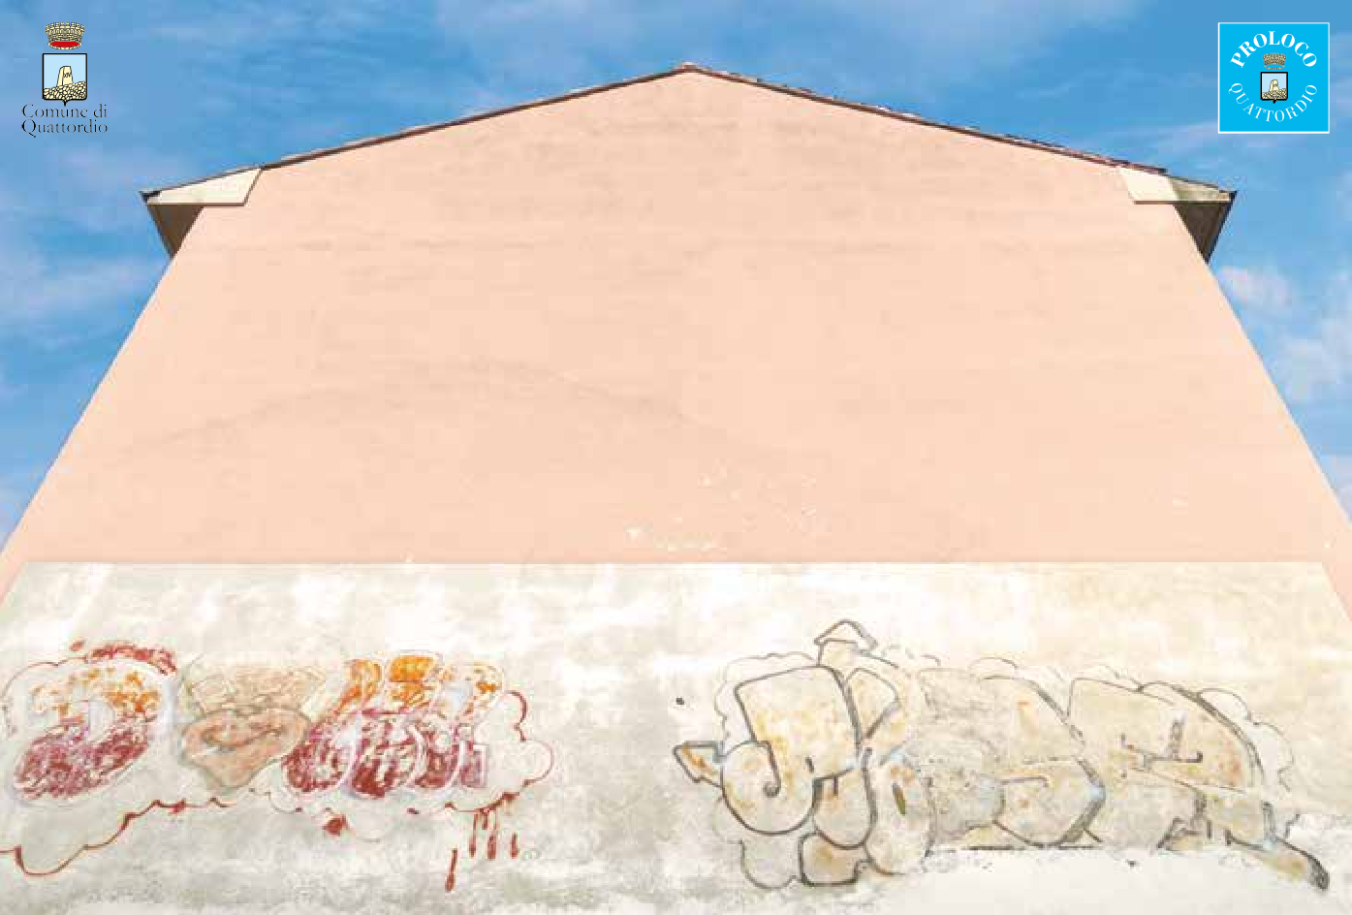
Il muro realizzato nel 1984 dagli artisti newyorkesi Delta 2 e Phase 2, restaurato nel 2017 da Alessandra Carrieri ed Elena Astolfi in Piazza Pettazzi a Quattordio.

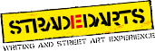
www.stradedarts.it
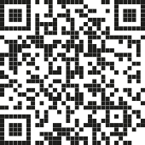alessandro@stradedarts.it - 3356146950
marco@stradedarts.it - 3355292840 www.comune.quattordio.al.it/qua

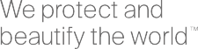
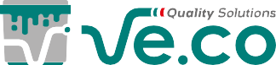
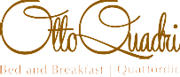
main partner
partner
media partner technical partner

